

**PROJETO INTERDISCIPLINAR**

**Hospital Santo Alcides**

Sistema de Vacinação

**Alunos:**

|  |  |
| --- | --- |
| **RGM** | **Nome** |
| 23048841 | Aline Araujo Santana |
| 23066164  23110279 | Gabriel Said dos Santos  Geovanna dos Santos Teixeira |
| 23197625 | Hugo André Lucena |
| 23162571  23171421 | João Pedro Ferreira de Souza Batista  Lucas Henrique Johonson |

São Paulo

2020

**UNIVERSIDADE CRUZEIRO DO SUL**

**PROJETO INTERDISCIPLINAR**

**Hospital Santo Alcides**

Sistema de Vacinação

## Trabalho apresentado como parte do requisito para aprovação na Disciplina de Projeto Interdisciplinar do curso de Tecnologia em Análise e Desenvolvimento de Sistemas da Universidade Cruzeiro do Sul.

**Orientadores:** Prof. Alcides Teixeira Barboza Junior e Prof. Cleber Silva Ferreira da Luz

Prof. Marco Antônio Sanches Anastácio

São Paulo

2020**Sumário**

1. Apresentação: 3

1.1 Justificativa e Motivação 3

1.2 Dados do Sistema. 3

2 Requisitos de Técnica de Desenvolvimento de Algoritmos 3

3 Requisitos de Programação Orientada a Objetos 3

4 Consideração finais 3

5 Referencias 3

APENSO 1 – Cronograma de entrega de atividades. 4

# 1. Apresentação:

## 1.1 Justificativa e Motivação

O tema escolhido pelos professores das matérias de Técnicas de Desenvolvimento de Algoritmos e Programação Orientada a Objetos, fora um sistema de vacinação. O trabalho solicitado permitiu o surgimento de ideias voltadas para a programação de sistemas, além de o aperfeiçoamento e repetição dos temas ministrados pelos professores. Nossa Motivação para esse Projeto é proporcionar um atendimento rápido e fácil voltado para esse monto de pandemia.

## 1.2 Dados do Sistema.

O sistema possui um design simples, funcionalidades especificas e voltadas para o melhor uso da interação Interface Humano-Computador. O algoritmo criado servira para pessoas verificarem as vacinas que deveram ser tomadas ou retomadas. A lógica aplicada no algoritmo segue uma sequencia de etapas:

1. Cadastrar-se no sistema (Paciente, Médico ou Enfermeira).
2. O Paciente entrar no sistema.
3. Registrar sua carteira de vacinação e marcar consulta.
4. O Médico verificar a carteira de vacinação do paciente e receitar a vacina não tomada, além de utilizar o código de autorização.
5. A Enfermeira entrar no sistema e vacinar o paciente, finalizando com a alteração da carteira de vacinação e encerrando o ciclo.

# 2 Requisitos de Técnica de DESENVOLVIMENTO DE ALGORITMOS

Cadastrar, entrar, marcar consultas, verificar carteira e vacinar.

Os requisitos solicitados pela disciplina foram alcançados pelos integrantes do grupo durante o desenvolver do projeto interdisciplinar. Os requisitos envolvem: A utilização de vetores, matrizes, laços de condição e repetição, além do básico da matéria, como a utilização do escreve e leia, além das variáveis primitivas.

**Exemplo Entrar Paciente:**

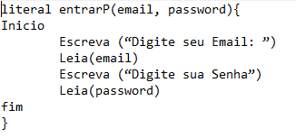

**Exemplo de Registrar:**

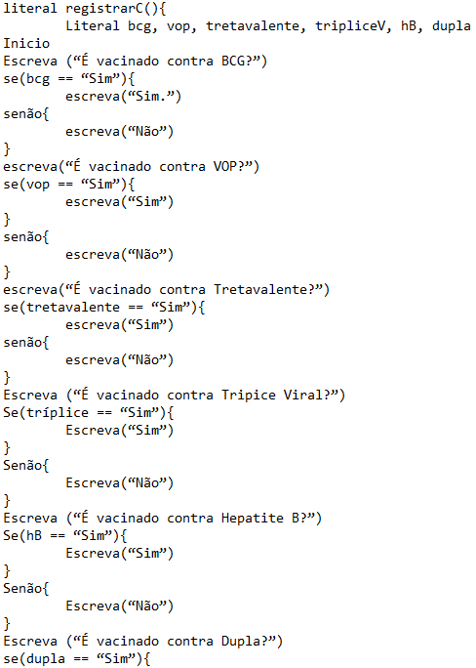

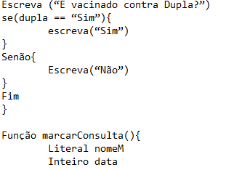

**Exemplo Marcar Consulta:**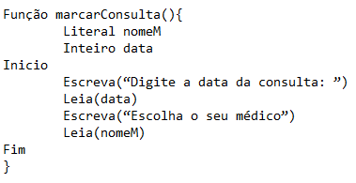

**Exemplo Receitar:**

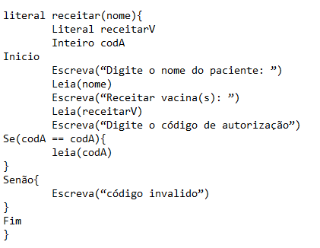

**Cadastrar Enfermeira:**  
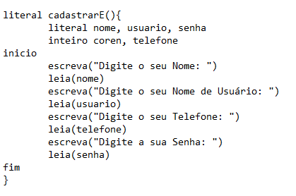

**Cadastrar Medico:**

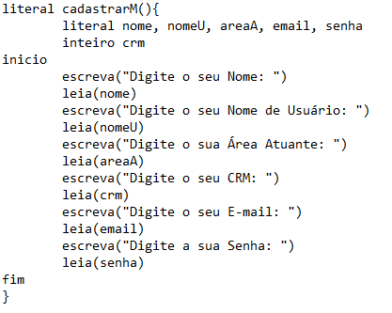

**Cadastrar Paciente:**

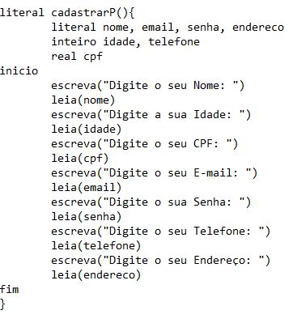

**Entrar Medico:**

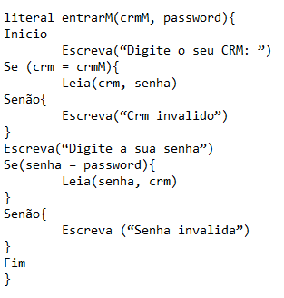

**Algoritmo Projeto**

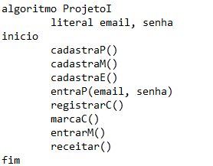

# 3 Requisitos de Programação Orientada a Objetos

A solicitação dos requisitos presentes na documentação oficial de como deverá ser o projeto e sua criação foram atendidos, desde a utilização da Programação Orientada a Objetos, utilização de vetores, matrizes, variáveis públicas e privadas, classes estendendo outras ou apenas implementando, junto com métodos dos mais variados aprendidos durante o semestre, considerando também se serão vazios, privados, públicos ou protegidos.

**Exemplos de Classe Abstrata e métodos get e set:**

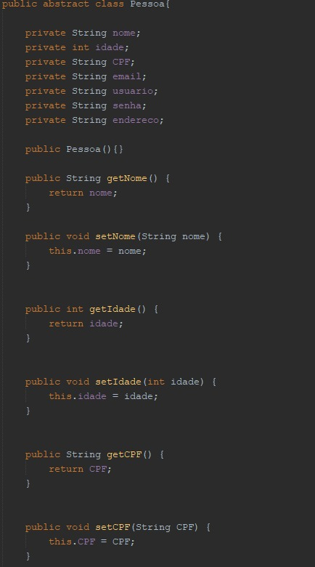

**Exemplo de classe estendendo outra classe**

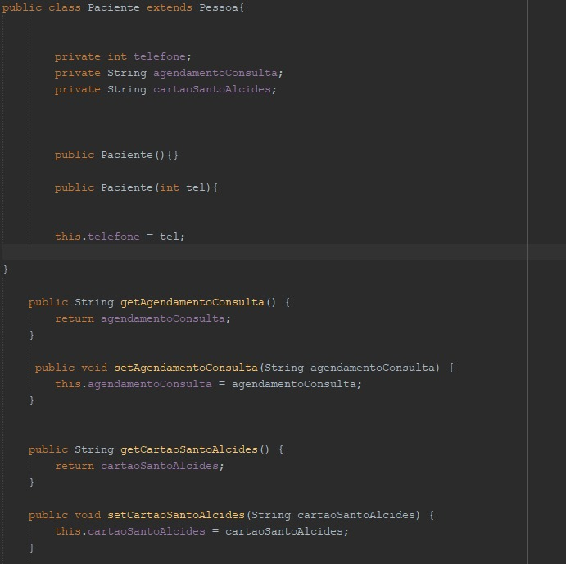

**Exemplo de ArrayList sendo criadas e de Jframe**

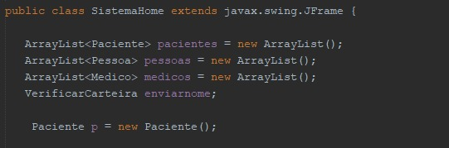

**Exemplo de MouseClicked e de uma ArrayList salvando valores e mostrando no terminal:**

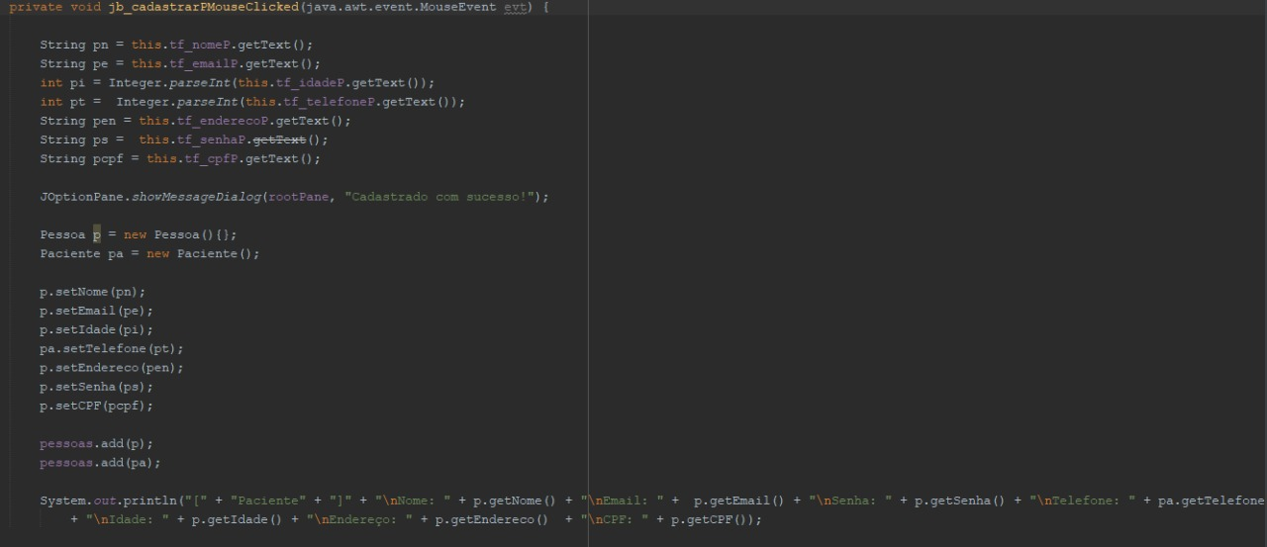

**Exemplo de if, else e for**

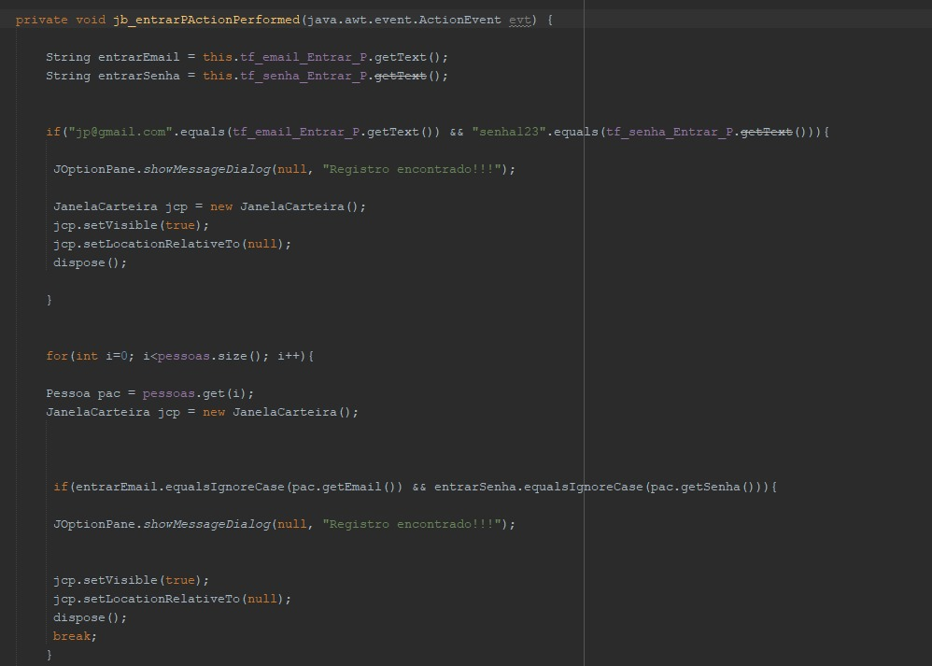

**Exemplo de JTable e Matriz sendo utilizada**

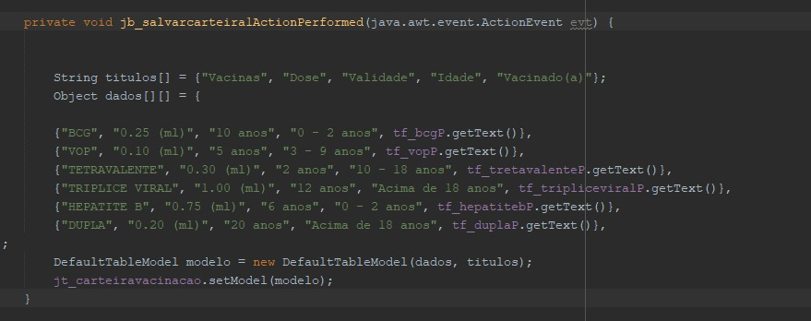

# 4 Consideração finais

A produção do sistema, as metas e objetivos mudaram com o decorrer dos meses que estávamos desenvolvendo o algoritmo, pois tivemos dificuldades em certas partes, necessitando encontrar novos meios e mais práticos de serem realizados para que a finalização do projeto fosse alcançada. As maiores dificuldades encontradas estiveram relacionadas ao tempo de produção do algoritmo, o pouco conhecimento do pacote JFrame e suas ferramentas, como por exemplo a JTable. As facilidades são: programa com complexidade mediana, desenvolvimento da ideia de como serão as etapas e como deverá se comportar com eventos

# 5 BIBLIOGRAFIA

<https://www.guj.com.br/>

<https://pt.stackoverflow.com/>

<https://www.w3schools.com/>

<https://www.clubedohardware.com.br/>

# APENSO 1 – Cronograma de entrega de atividades.

|  |  |  |  |  |  |  |  |  |  |  |  |  |  |  |  |  |  |  |  |  |  |
| --- | --- | --- | --- | --- | --- | --- | --- | --- | --- | --- | --- | --- | --- | --- | --- | --- | --- | --- | --- | --- | --- |
| # | Descrição | Data | | Prazo do cronograma em semanas | | | | | | | | | | | | | | | | | |
| Início | Término |  | 1 | 2 | 3 | 4 | 5 | 6 | 7 | 8 | 9 | 10 | 11 | 12 | 13 | 14 | 15 | 16 | 17 |
| 1 | Definição do tema e planejamento inicial | 20/90 | 31/10 | P | P | P | P | P |  | P | P | P |  | P |  | P | P |  | P | P |  |
| R |  | R |  |  | R |  |  |  | R |  | R |  |  | R |  |  | R |
| 2 | Escolha do nome | 22/09 | 23/09 | P | P |  |  | P |  | P |  |  |  |  |  |  |  |  |  |  |  |
| R |  | R |  |  |  |  |  |  |  |  |  |  |  |  |  |  |  |
| 3 | Diagrama do Projeto | 23/09 | 19/10 | P | P | P |  | P | P | P | P |  | P | P |  | P |  | P | P | P |  |
| R |  |  | R |  |  |  |  | R |  |  | R |  | R |  |  |  | R |
| 4 | Programação do Projeto | 25/09 | 30/10 | P | P |  | P | P |  | P | P |  | P | P | P |  | P |  | P | P | P |
| R |  | R |  |  | R |  |  | R |  |  |  | R |  | R |  |  |  |
| 5 | Pseudocódigo | 30/09 | 31/10 | P | P | P | P |  | P | P | P | P |  |  |  | P | P |  | P |  |  |
| R |  |  |  | R |  |  |  |  |  | R |  |  |  | R |  |  | R |
| 6 | Documentação | 20/10 | 31/10 | P | P |  | P | P | P |  | P |  | P |  | P | P | P |  | P |  |  |
| R |  | R |  |  |  | R |  | R |  | R |  |  |  | R |  |  | R |
| 7 | Entrega do projeto final e apresentação | 05/11 | 06/11 | P | P |  |  |  |  |  |  |  |  |  |  |  |  |  |  |  |  |
| R |  | R |  |  |  |  |  |  |  |  |  |  |  |  |  |  |  |

**OBS:**

1. **P =** previsto; **R =** realizado